Indonesia tidak sejalan dengan perlombaan senjata global.
Di tengah meningkatnya ketegangan geopolitik dan percepatan rearmament global, pengeluaran pertahanan Indonesia yang terkendali dan upaya modernisasi militer yang terfragmentasi menimbulkan pertanyaan tentang kesiapannya.
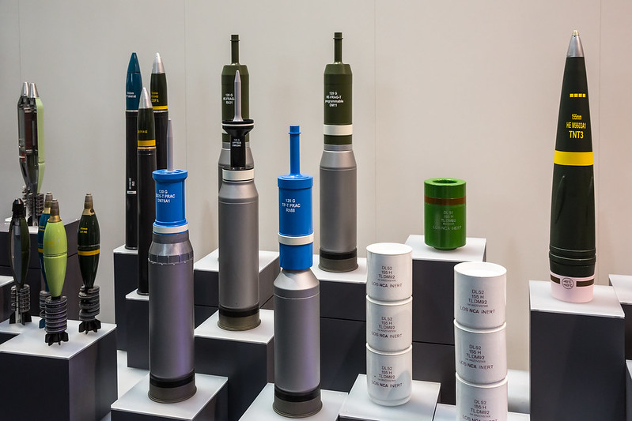
Peralatan militer dipamerkan. Perlombaan senjata global baru telah dimulai, dan Indonesia tampaknya enggan ikut serta dalam perlombaan tersebut. Foto: Petro Poroshenko/Flickr/CC BY NC 2.0
Oleh: |  | Editor:
Idil Syawfi - Parahyangan Catholic University Bandung - - |  | Ria Ernunsari - Sr. Commissioning Editor, 360info
 |  | Samrat Choudhury - Commissioning Editor, 360info - -

Di tengah meningkatnya ketegangan geopolitik dan perlombaan senjata global yang semakin intensif, pengeluaran pertahanan Indonesia yang terkendali dan upaya modernisasi militer yang terfragmentasi menimbulkan pertanyaan tentang kesiapannya.
`
Dalam beberapa tahun terakhir, Indonesia mengalami kenaikan nominal dalam anggaran pertahanannya, namun kenaikan tersebut tidak signifikan dalam konteks dimulainya perlombaan senjata global baru.
Pada tahun 2023, anggaran pertahanan Indonesia sebesar US$ 8,8 miliar, meningkat secara nominal menjadi Rp US$ 10,6 miliar pada tahun 2025. Namun, persentase PDB yang dialokasikan untuk pertahanan tetap stagnan. Berdasarkan laporan, anggaran 2023 sebesar 0,7 persen dari PDB, meningkat hanya 0,07 poin persentase menjadi 0,77 persen pada 2025. Angka ini masih tertinggal dibandingkan dengan negara-negara sekutu dan mitra AS di Asia Timur dan Asia Tenggara, yang rata-rata mengalokasikan 1,85 persen dari PDB mereka.
PDB Indonesia sendiri meningkat dari Rp 20,9 kuadriliun (US$ 1,37 triliun) pada 2023 menjadi Rp 24,2 kuadriliun (US$ 1,49 triliun) pada 2025. Kenaikan nominal anggaran pertahanan dapat dilihat sebagai respons terhadap pertumbuhan PDB, bukan sebagai komitmen untuk memprioritaskan sektor pertahanan dalam konteks perlombaan senjata global.
Meskipun Indonesia berencana menaikkan anggaran pertahanannya menjadi 1,5 persen dari PDB di masa depan, pertanyaan tetap muncul mengenai komitmennya terhadap modernisasi pertahanan. Menurut anggaran pertahanan 2025, sebagian besar alokasi—51 persen—ditujukan untuk personel dan dukungan manajemen. Modernisasi dan pengadaan hanya mencakup 40 persen dari anggaran.
Undang-Undang Angkatan Bersenjata Nasional yang baru memberikan ruang lingkup yang lebih luas bagi militer Indonesia untuk melakukan operasi non-militer di dalam negeri, seperti upaya keamanan pangan. Hal ini menciptakan permintaan yang lebih besar akan dukungan anggaran untuk manajemen dan personel tambahan. Alokasi sumber daya semacam ini berpotensi membatasi kemampuan Indonesia untuk berkontribusi pada stabilitas dan keamanan regional.
Pembelian pesawat tempur Rafale Prancis dan Kaan Turki, serta minat untuk membeli pesawat tempur J-10 China dan SU-35 Rusia, tidak dapat dianggap sebagai komitmen yang tegas terhadap modernisasi atau partisipasi dalam perlombaan senjata global. Sebaliknya, hal ini mencerminkan dampak dari kegagalan Program Pasukan Esensial Minimum (MEF) dalam mencapai target 2024. Peralatan militer Indonesia saat ini tidak memadai dalam jumlah dan sudah tua dalam kualitas, meninggalkan pemerintah dengan celah signifikan yang perlu diatasi dalam menjaga kedaulatan wilayah nasional.
Variasi yang luas dalam pengadaan senjata dari berbagai negara semakin menyoroti fokus Indonesia pada penutupan kekurangan kuantitatif, daripada mengikuti strategi besar yang komprehensif yang mempertimbangkan aspek taktis seperti interoperabilitas dan sistem pertahanan berbasis kemampuan. Pengadaan tersebut tidak didorong oleh keinginan untuk sistem paling canggih, melainkan oleh ketersediaan pasar. Pertimbangan politik terus mendominasi faktor militer strategis, karena Indonesia tetap bertekad untuk menghindari ketergantungan dalam pengadaan senjatanya.
Selama Dialog Shangri-La, Menteri Pertahanan AS Pete Hegseth mengatakan bahwa mitra dan sekutu AS di kawasan Indo-Pasifik harus meningkatkan pengeluaran militer untuk menyeimbangkan ancaman China yang semakin besar. Ia juga menyoroti tindakan agresif China di Laut China Selatan dan Selat Taiwan sebagai faktor yang mengganggu stabilitas kawasan. Pemerintahan Donald Trump telah menyerukan negara-negara Asia untuk meningkatkan pengeluaran pertahanan mereka menjadi 5 persen dari PDB.
Ekonomi menurun, anggaran pertahanan meningkat
Beberapa tahun terakhir menunjukkan peningkatan belanja pertahanan di seluruh Asia.
Di Asia Timur saja, pengeluaran militer melonjak 7,8 persen pada 2024, menandai pertumbuhan tertinggi sejak 2009. Jepang menaikkan anggaran pertahanannya sebesar 21 persen, mencapai 1,4 persen dari PDB. Singapura mengalokasikan 2,8 persen dari PDB-nya untuk pertahanan. Namun, meskipun ada peningkatan ini, pengeluaran pertahanan sebagian besar negara Asia tetap di bawah tingkat yang diminta oleh AS, yang merupakan eksportir senjata terbesar di dunia.
Pengeluaran militer global naik menjadi US$ 2,718 triliun pada tahun 2024—level tertinggi sejak berakhirnya Perang Dingin. Kenaikan ini terjadi secara luas, mencakup Amerika Utara, Eropa, Timur Tengah, dan Asia. Menurut Institut Penelitian Perdamaian Internasional Stockholm (SIPRI), lebih dari 100 negara memprioritaskan sektor pertahanan dengan mengorbankan perkembangan ekonomi dan sosial.
Peningkatan pengeluaran pertahanan ini sangat mengkhawatirkan mengingat situasi ekonomi global yang memburuk. Setelah melewati pandemi global, ekonomi dunia kini menghadapi ketidakpastian yang signifikan. Produksi global belum sepenuhnya pulih, dan ekonomi semakin proteksionis.
Donald Trump mengusulkan kebijakan tarif timbal balik, dengan mengenakan tarif 10 persen pada semua negara, dan tarif yang lebih tinggi bagi negara-negara yang memiliki surplus perdagangan dengan AS. Kebijakan ini memicu balasan dari negara-negara lain, termasuk kekuatan ekonomi besar seperti China, beberapa negara Eropa, dan Kanada. Gangguan pada rantai pasokan global dan produksi akibat kebijakan ini menghambat pertumbuhan ekonomi global. Bank Dunia memperkirakan pertumbuhan global akan mencapai hanya 2,3 persen pada 2025—laju ter lambat di luar resesi sejak 2008. Realitas ekonomi ini tidak memberikan "bonus" untuk membenarkan peningkatan belanja pertahanan baru-baru ini.
Pemicu sebenarnya dari tren ini adalah risiko geopolitik. Dalam beberapa tahun terakhir, dunia telah menyaksikan empat konflik besar: Rusia-Ukraina, Israel-Hamas, Israel-Iran, dan India-Pakistan. Perang Rusia-Ukraina telah mengungkap kesenjangan kemampuan militer Eropa dibandingkan Rusia dan menunjukkan bahwa negara-negara Eropa tidak dapat bergantung sepenuhnya pada AS untuk pertahanan. Pada KTT NATO terbaru pada Juni, negara-negara Eropa sepakat untuk meningkatkan pengeluaran pertahanan mereka menjadi 5 persen dari pendapatan nasional pada 2035 untuk menutup kesenjangan ini dan memenuhi tuntutan Trump untuk mempertahankan komitmen AS terhadap NATO.
Sementara itu, risiko geopolitik sangat nyata bagi Indonesia. Negara ini memiliki klaim tumpang tindih dengan China di Laut China Selatan, dan eskalasi di Selat Taiwan atau Semenanjung Korea akan berdampak langsung pada Indonesia.
Namun, upaya modernisasi pertahanan Indonesia baru-baru ini tidak dapat dikatakan memberikan efek pencegahan yang kuat. Upaya tersebut belum cukup untuk mengatasi ancaman keamanan negara dan masih jauh dari m
Memenuhi harapan AS terkait peningkatan belanja pertahanan. Dapat disimpulkan bahwa upaya modernisasi militer Indonesia saat ini tidak sejalan dengan perlombaan senjata global yang sedang berlangsung saat ini.
Idil Syawfi adalah dosen pembantu dalam bidang Hubungan Internasional di Universitas Katolik Parahyangan, Bandung, Indonesia.
Diterbitkan pertama kali di bawah lisensi Creative Commons oleh 360info™.
`
Artikel ini diterjemahkan menggunakan alat kecerdasan buatan otomatis yang berpotensi memiliki kesalahan, kesilapan dan ketidakakuratan. Berbagai upaya sudah dilakukan untuk memastikan kejelasan dan koherensi, terjemahan ini bisa saja tidak lengkap dalam menangkap nuansa, intonasi dan tujuan dari teks aslinya. Untuk versi yang tepat, silakan merujuk pada artikel aslinya.
`
Artikel ini pertama kali dipublikasikan tanggal 11 Jul 2025 di bawah lisensi Creative Commons oleh 360info™

